國立臺東大學
資訊工程學系

116學年度資訊專題計畫書

AI羽球教練:揮拍動作診斷平台

指導教授：陳明僑 老師

(簽章)

學生：簡珮語 11211225

中 華 民 國 115 年 6 月

一、 摘要
本研究提出一套結合 MediaPipe Pose、FastDTW（Fast Dynamic Time Warping）與 AI 動作評估機制之羽球揮拍分析平台。系統透過影片輸入，自動擷取使用者人體骨架資訊，並與預先建立之標準羽球揮拍資料進行時序同步比對，以分析使用者動作與標準動作之差異。
系統主要包含人體姿態偵測、動作特徵提取、FastDTW 時序對齊、動作相似度評分、AI 教練回饋生成以及骨架疊合視覺化等功能。研究中利用手腕、手肘與肩膀等關鍵關節建立動作特徵，並透過關節權重與分段式評估機制，分析引拍、擊球與收拍三個階段之動作品質。
此外，本研究設計 AI 教練回饋模組，能根據動作誤差自動生成具語意之動作建議，提升使用者對動作問題之理解能力。系統亦透過骨架同步疊圖與相似度曲線視覺化，協助使用者直觀觀察動作差異。
本研究可應用於羽球初學者訓練、運動教學輔助與智慧運動分析領域，降低專業教練依賴，提升動作學習效率。

關鍵字: MediaPipe Pose、FastDTW、人體姿態估測、羽球分析、AI 動作評估

二、 研究動機與背景
近年來，人工智慧與電腦視覺技術快速發展，使人體姿態辨識逐漸應用於智慧運動分析領域。傳統羽球訓練高度依賴專業教練現場觀察與口頭指導，但一般使用者往往難以長期取得專業訓練資源，因此若能透過 AI 系統自動分析動作，將可有效降低學習門檻。
然而，羽球揮拍屬於高速且具有時間序列特性的動作，單純比較單張影格無法完整反映動作流暢度與時序差異。不同使用者在揮拍速度、節奏與動作時間長度上皆存在差異，因此如何在不同時間軸下準確比較動作，是本研究的重要問題。
目前部分動作分析研究採用關節角度比較或單幀相似度分析，但缺乏完整時間同步機制，容易造成比對失準。此外，多數系統僅提供數值分數，缺少具體且可理解之動作建議，導致使用者難以實際改善動作。因此，本研究結合人體骨架估測、FastDTW 時序同步以及 AI 動作評估技術，建立一套可即時分析羽球揮拍動作之智慧平台。

三、 研究目的與範圍
（一）研究目的
- 建立羽球人體骨架擷取系統。
- 建立動作特徵提取與時間同步模型。
- 利用 FastDTW 解決不同速度之揮拍對齊問題。
- 建立羽球揮拍相似度評分模型。
- 建立 AI 教練語意回饋機制。
- 建立骨架同步疊圖與視覺化分析系統。

（二）研究範圍
本研究以單人羽球揮拍動作為研究對象，主要針對羽球揮拍動作進行分析，研究內容包含人體姿態估測、動作特徵分析、時序同步比對、AI 評分與視覺化回饋等功能。

四、 研究方法及步驟
圖 (1) 系統架構圖
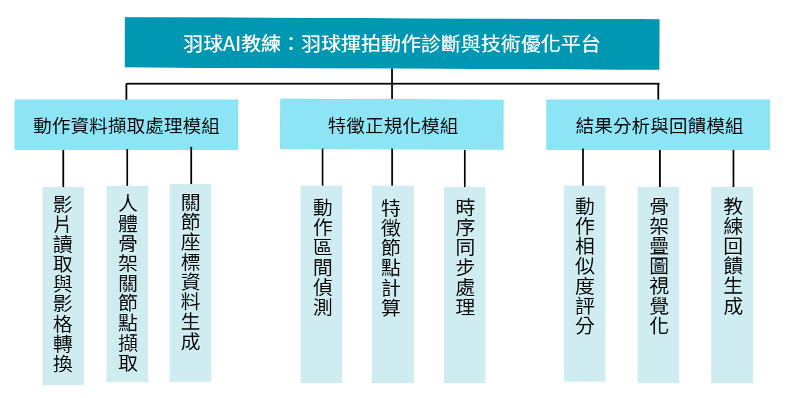
(一) 動作資料擷取處理模組
1. 本研究採用 Google MediaPipe Pose Landmarker 作為人體骨架偵測模型，透過逐幀分析方式擷取人體 33 個關節座標資訊。
系統使用 OpenCV 讀取影片， 每一影格輸入 MediaPipe Pose 後，可取得人體關節：
$$P_{t}=\{p_{1},p_{2},p_{3},...,p_{33}\}$$
本研究主要使用：
- 肩膀（11、12）
- 手肘（13、14）
- 手腕（15、16）
- 髖部（23、24）
作為羽球揮拍分析之核心關節。

2. 由於人體姿態估測於高速揮拍時可能出現骨架抖動、關節遺失、偵測不穩定等問題，因此本系統使用：
- Forward Fill（ffill）
- Backward Fill（bfill）
- Rolling Average 平滑化
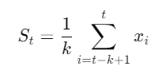
其中：
- $S_{t}$：平滑後座標
- $k$：滑動視窗大小
維持時間序列連續性。

(二) 特徵正規化模組
1. 本研究建立「揮拍區間自動偵測演算法」，使用右手手腕（Landmark 16）作為主要分析點，自動擷取有效揮拍區段。
設手腕座標為：
$$W_{t}=(x_{t},y_{t})$$
則相鄰影格位移量：
$$d_{t}=\sqrt{{\left(x_{t}-x_{t-1})^{2}+(y_{t}-y_{t-1}\right)}^{2}}$$
本研究使用 NumPy：
$$np.hypot()$$
計算二維位移。

擊球點偵測
本研究假設：「擊球瞬間通常具有最大手腕速度」
因此利用：
$$Impact=arg⁡max⁡(v_{t})$$
尋找速度峰值位置。
其中：
$$Impact=PeakFrame$$
代表揮拍擊球瞬間。

揮拍開始點偵測
利用速度百分位數建立起始閾值：
$$T_{start}=P_{15}(v)$$
其中：
- $P_{15}$表示速度第 15 百分位數。
系統由 PeakFrame 向前搜尋：
$$v_{t}<T_{start}$$
之第一個影格作為揮拍開始點。
演算法流程如下：
- 從擊球點往前搜尋
- 找到低速區段
- 判定為引拍開始
最後再向前擴展 15 個 frame：
$$StartFrame=Start-15$$
以保留完整引拍動作。

揮拍結束點偵測
本研究利用速度第 10 百分位數作為結束閾值：
$$T_{end}=P_{10}(v)$$
系統由 PeakFrame 向後搜尋：
$$v_{t}<T_{end}$$
之第一個影格作為收拍結束點。
最後向後延伸：
$$EndFrame=End+35$$
保留完整收拍動作。

若偵測區段過短：
$$EndFrame-StartFrame<45$$
則系統啟動保護機制：
$$Start=Peak-20 \\ End=Peak+40$$
最終系統輸出：
$$ActionRange=[StartFrame,PeakFrame,EndFrame]$$
作為：
- 動作分析
- FastDTW 對齊
- AI 教練分析
- 相似度評分
之主要分析區間。

2. 本研究採用 FastDTW 進行時間序列同步。
本研究使用 Euclidean Distance：
$$D(i,j)=\sqrt{\sum_{k=1}^{3}{(}a_{k}-b_{k})^{2}}$$
FastDTW 遞迴公式：
$$DTW(i,j)=D(i,j)+min⁡\{DTW(i-1,j),DTW(i,j-1),DTW(i-1,j-1)\}$$
透過最小累積距離建立最佳對齊路徑

FastDTW 最終輸出：
$$Path=\{(s_{1},u_{1}),(s_{2},u_{2}),...,(s_{n},u_{n})\}$$
其中：
- $s_{i}$：標準動作影格
- $u_{i}$：使用者動作影格
(三) 結果分析與回饋模組
1.本研究建立一套混和式評分機制，結合：
- 人體動作特徵
- FastDTW 時序同步
- 加權誤差分析
- AI 教練扣分機制
之動作相似度評分模型，用於分析使用者羽球高遠球揮拍與標準動作之差異。

系統根據 DTW 對齊結果計算特徵誤差：
$$Diff=[d_{angle},d_{speed},d_{height}]$$ 分別代表：
- 手肘角度誤差
- 揮拍速度誤差
- 擊球高度誤差
本研究將三項特徵誤差加權：
$$E=d_{1}w_{1}+d_{2}w_{2}+d_{3}w_{3}$$
其中：
- $d_{i}$：特徵誤差
- $w_{i}$：特徵權重

每個 DTW 對齊點之分數定義為：
$$Score_{t}=100×e^{-2E}$$本研究使用指數衰減函數：
- 誤差越小
- 分數越接近 100
可提高高品質動作之區辨能力。

由於 DTW 在動作起始與結束容易出現邊界拉伸問題，因此本研究移除前後 5% 之 DTW 分數。
則：
$$S^{'}=S[0.05n:0.95n]$$
可降低時間邊界誤差。

本研究建立混合式評分公式：
$$FinalScore=0.7Mean+0.25P50+0.10P25+0.15Worst$$
- Mean : 平均分數
- P50 : 中位數
- P25 : 低分區
- Worst : 最低分區
為提升分數區辨性：
$$FinalScore=FinalScore×1.2$$
並加入穩定度懲罰：
$$FinalScore=FinalScore-0.05Std$$
額外獎懲機制 :
- 高品質加分
若：
$$Mean>85$$
則：
$$FinalScore+5$$
若：
$$Mean>75$$
則：
$$FinalScore+1$$
- 低品質扣分
若：
$$Worst<40$$
則：
$$FinalScore-5$$
避免局部嚴重錯誤被平均值掩蓋。

結合 AI 教練分析，若特定階段誤差過大，則產生 penalty：
$$FinalScore=FinalScore-Penalty$$
最後將分數限制於：
$$0≤FinalScore≤100$$
之間。

2. 本研究建立「人體空間正規化（Spatial Normalization）」演算法，使用左右髖部（Landmark 23、24）作為人體中心，將標準動作骨架映射至使用者人體空間後再進行比較。
人體中心點定義為：
$$Center=\frac{Hip_{L}+Hip_{R}}{2}$$
此中心點可作為人體座標系統之基準。
人體尺度定義為：
$$Scale=\frac{∣∣Shoulder_{L}-Hip_{L}∣∣+∣∣Shoulder_{R}-Hip_{R}∣∣}{2}$$
其中：
$$∣∣a-b∣∣$$
表示歐氏距離。
轉換後座標：
$$P^{'}=(P_{c}-C_{c})×ScaleRatio+C_{u}$$
此方法可使：
- 不同身高使用者
- 不同攝影距離
- 不同人體位置
之骨架能對齊至相同空間尺度。

將教練骨架轉換至使用者空間：
$$P^{'}=(P-C_{c})⋅r+C_{u}$$
使用 Fast Dynamic Time Warping：
$$DTW(A,B)={min⁡}_{π}\sum_{(i,j)∈π}{d(}a_{i},b_{j})$$
對每一幀：
- 讀取 user frame keypoints
- 透過 DTW mapping 找到對應 coach frame
- 對 coach frame 做 alignment
- 投影至影像座標系：
$$\left(x_{img},y_{img})=(x⋅W,y⋅H\right)$$
- 使用 OpenCV 繪製：
  - user skeleton（紅）
  - coach skeleton（藍）

3. 本研究將教練回饋生成問題定義為一個條件式語意生成任務：
給定輸入：
- 標準動作特徵序列 $F_{std}$
- 使用者動作特徵序列 $F_{usr}$
- DTW對齊路徑 $π$
- 動作階段集合 $S=\{prep,impact,follow\}$
目標為學習映射函數：
$$G:(F_{std},F_{usr},π,S)→Y$$
- $Y$：最終輸出的教練語句（自然語言回饋）

將連續誤差轉換為三種語意狀態：
$$S=f(E)∈\{good,medium,bad\}$$
判定方式：
- Good：誤差 < $τ_{1}$
- Medium：$τ_{1}≤E<τ_{2}$
- Bad：誤差 ≥ $τ_{2}$

系統自動選擇影響最大之關節作為回饋核心：
$$j^{*}=arg⁡{max⁡}_{j}(w_{j}⋅E_{j})$$
該關節將成為教練語句中的主要指導對象。
模板生成函數 :
$$Y=T(phase,j^{*},S)$$
- phase：prep / impact / follow
- j*：最關鍵關節
- S：動作狀態（good / medium / bad）

語意模板設計 :
準備階段（Prep）
- Good：
引拍階段動作穩定，準備動作良好
- Medium：
引拍動作大致正確，但仍可提升穩定性
- Bad：
引拍時「{關節}」控制不佳，影響蓄力效果

擊球階段（Impact）
- Good：
擊球時機與動作控制良好
- Medium：
擊球動作接近正確，可再優化發力細節
- Bad：
擊球瞬間「{關節}」不穩定，影響力量傳遞

收拍階段（Follow-through）
- Good：
收拍動作完整且流暢
- Medium：
收拍動作尚可，但仍有改善空間
- Bad：
收拍時「{關節}」未自然完成，影響動作連貫性

生成最終自然語言教學指令。

六、 小組成員分工表
本專題由簡珮語獨立執行，涵蓋系統開發各階段之規劃、設計與實作。 執行內容如下：

七、 預定（按月）進度表：甘特圖
圖 (2) 預定進度甘特圖
